V Conferencia Internacional en Desarrollo Energético Sostenible (CIDES 2025)

Título
Baterías de vehículos eléctricos

Title
Electric vehicles batteries

Ing. Francisco Monagas Sánchez¹ MSc. Reinaldo M. Martínez Martínez²

1- Francisco Monagas Sánchez. FIMI, Dpto. Mecánica, Cuba. frmsanchez@uclv.cu
2- Reinaldo M. Martínez Martínez, FIMI, CEETA, Cuba. rmtinez@uclv.edu.cu

Resumen

Las baterías constituyen uno de los principales componentes de los vehículos eléctricos e incluso marcan la pauta en las diferentes formas que estos se presentan.
Es muy frecuente ver cuando se especifica una batería en nuestro país, referirse a su capacidad en Ah. En la actualidad el termino Wh o kWh de una batería es el más utilizado, además nos permite comparar con su peso, es decir Wh/kg, cual es de mayor o menor densidad energética. Los parámetros que resultan importantes para la comparación de las baterías son: Densidad energética (Wh/kg), Ciclos de vida, Tiempo de carga y Costo por kWh.
Los ciclos más conocidos son el NTCE (2017) (New European Driving Cicle) y el WLTP (2018) (Worlwide Harmonized Ligh Vehicle Test Procedure). Nos encontramos frecuentemente en las especificaciones de los autos eléctricos este elemento.
En este trabajo se confeccionó un libro Excel para el cálculo aproximado de la energía necesaria (kWh) de una batería, así como su capacidad (Ah) de manera que pueda ser útil durante el trabajo con los vehículos eléctricos, pues nos da la posibilidad de comprobar si las prestaciones de los vehículos recibidos están en correspondencia con los componentes. También es aplicable cuando existen pedidos masivos donde se demandan determinada autonomía.
Los valores obtenidos en el software para el cálculo de la energía de las baterías de los vehículos eléctricos fueron validados en 6 vehículos de 5 países diferentes obteniéndose buenos resultados.

Abstract
Batteries are one of the main components of electric vehicles and even set the standard for the different forms they come in. It is very common to see a battery's capacity in Ah when specified in our country. Currently, the term Wh or kWh is the most used for a battery. It also allows us to compare its weight, i.e., Wh/kg, to determine which battery has a higher or lower energy density. The important parameters for comparing batteries are energy density (Wh/kg), life cycles, charging time, and cost per kWh. The best-known cycles are the NTCE (2017) (New European Driving Cycle) and the WLTP (2018) (Worldwide Harmonized Light Vehicle Test Procedure). We frequently find this element in the specifications of electric cars. In this work, an Excel spreadsheet was created to approximate the required energy (kWh) of a battery, as well as its capacity (Ah). This spreadsheet can be useful when working with electric vehicles, as it allows us to verify whether the performance of the vehicles received corresponds to the components. It is also applicable when there are mass orders requiring a specific range. The values obtained in the software for calculating the energy of electric vehicle batteries were validated on six vehicles from five different countries, yielding good results.

Palabras clave: Baterías de vehículos eléctricos, ciclos NTCE, ciclos WLTP, parámetros de las baterías, energías de las baterías.

Keywords: Electric vehicle batteries, NTCE cycles, WLTP cycle, battery parameters, battery energies.

1. Introducción.
Cuando se diseña un sistemas eléctrico para un vehículo o se pasa este con una fuente energética con motor de combustión interna a motor eléctrico se hace necesario tener un método para escoger la batería.
Las baterías constituyen uno de los principales componentes de los vehículos eléctricos e incluso marcan la pauta de su clasificación (Yoshino, 2019) (SAE-International, 2023):
- Vehículos eléctricos de batería (VEB) Son los impulsados exclusivamente por energía eléctrica almacenada en baterías.
- Vehículos híbridos no enchufables (HVE). Emplean tanto un motor de combustión interna como uno eléctrico. La energía llega hasta la batería a través del frenado generativo.
- Vehículos híbridos enchufables (PHEV). Combina un motor de combustión interna con uno o más motores eléctricos y una batería recargable la cual se carga a través de una red eléctrica, punto de carga.
- Vehículos eléctricos de pilas de combustible (FCEV). Generan electricidad a través de una reacción química entre el hidrógeno y el oxígeno.

Las baterías vieron sus inicios en los años 1800 cuando Alejandro Volta construyó has primeras que fueron desarrollándose hasta el siglo XX donde se dieron a conocer las baterías de Níquel Cadmio (Ni-Cd) y Níquel Hierro (Ni-Fe). Ya en 1911 aparece la batería de Ion de litio (Li  Ion).

Para el uso en automóviles de combustión han tenido un empleo generalizado las baterías de 12 volts (también 24 volts para camiones, etc.) y entre 40 y 100 Ah, fundamentalmente de Plomo ácido. (Fagoaga, 2021)

El objetivo de este estudio bibliográfico es escoger un método para seleccionar una batería para un motor de línea que actualmente utiliza como fuente motriz un motor de combustión interna.

2. Desarrollo

2.1 Generalidades

Los parámetros que resultan importantes para la comparación de las baterías son (Yoshino, 2019):
- Densidad energética (Wh/kg).
- Ciclos de vida.
- Tiempo de carga.
- Costo por kWh.
Es muy frecuente ver cuando se especifica una batería en nuestro país, referirse a su capacidad en Ah que teóricamente nos dice la cantidad de amperes que es capaz de dar la batería durante una hora. No obstante, hay otro parámetro que es la energía que nos habla de su capacidad energética y solo vinculándola al voltaje de dicha batería encontraremos la capacidad de esta en Ah.

En la actualidad el termino Wh o kWh de una batería es el más utilizado, además nos permite comparar relacionado a su peso los Wh/kg lo que nos da cual es de mayor o menor densidad energética.
En la siguiente tabla 1 nos muestra la evolución de las baterías en vehículos eléctricos.

Tabla 1. Evolución de las baterías en vehículos eléctricos (Fagoaga, 2021)

Tipo de batería | Década | Ciclos de vida | Características
Plomo-ácido | 1990 | 500 - 800 | Bajo costo, pero baja densidad energética (3050 Wh/kg).
NiMH (Níquel-Hidruro metálico) | 2000 | 1000 - 1500 | Mayor densidad (~80 Wh/kg
Li-ion | 2010 | 1500 - 2500 | Alta densidad (150250 Wh/kg
Níquel-Manganeso-Cobalto | Recientes | 2500 - 3000 | Equilibrio entre energía y seguridad
LiFePO₄ | Recientes | 3000 - 5000 | Mayor seguridad y vida útil
Baterías de estado sólido | Recientes | 8000 - 10000 | Mayor densidad (500 Wh/kg teóricos) y menor inflamabilidad

2.2 Determinación de la capacidad de las baterías en vehículos eléctricos

Las baterías de los vehículos eléctricos desde hace a algún tiempo se homologan en correspondencia con pruebas realizadas en laboratorios donde los vehículos son sometidos a ciclos de conducción predeterminados. (International-Energy-Agency, 2023) (Ruiz, 2018)
Los ciclos más conocidos son el NTCE (2017), New European Driving Cicle (NDEC por sus siglas en inglés) y el WLTP (2018) Worlwide Harmonized Ligh Vehicle Test Procedure. Los cuales se encuentran frecuentemente en las especificaciones de los autos eléctricos este elemento.
Por ejemplo, para el auto SEA Mii eléctrico (2019-2022) se puede apreciar la autonomía eléctrica WLTP en la tabla 2.

Tabla 2. Datos del SEA Mii eléctrico (2019-2022) (Anon., 2025)
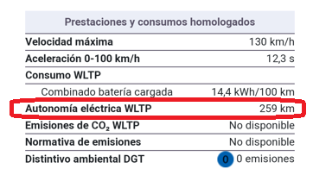

Lo cual significa que se certifica que la autonomía del auto es de 259 Km ensayado con el ciclo WLTP.
Por supuesto en la autonomía, el papel más importante lo juega la capacidad de la batería.
En el ciclo NEDC la duración del ensayo es de 20 minutos a una velocidad máxima de 120 Km, tiene poca duración con aceleraciones muy moderadas y no considera otros equipos como el aire acondicionado. Ver figura 1.
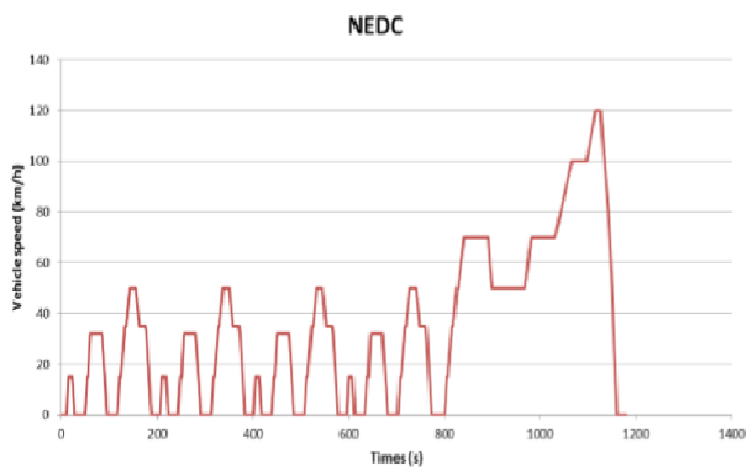
Figura 1. Ciclo de Conducción NEDC (International Energy Agency, 2023)

El ciclo WLTP tiene una duración de 30 minutos con perfiles más abarcadores como son el urbano, el interurbano y las autopistas. Llega a alcanzar hasta 131 Km/h en periodos más sostenidos y aceleraciones más bruscas. Es por lo que se considera más realista el ciclo WLTP. Ver figura 2.
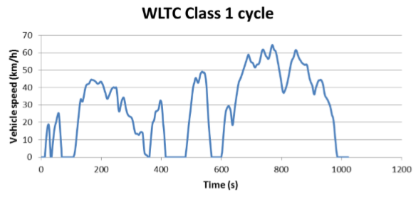

Figura 2. Ciclo de conducción WLTC (International Energy Agency, 2023)

En nuestro país no hay actualmente bancos de ensayos que permitan realizar pruebas de autonomía. Estos son costosos y además es necesario que se justifique su adquisición. No obstante, en varias empresas del país se lleva a cabo el ensamble de vehículos eléctricos y en algunas de ellas como en Ciclos Minerva se ha incursionado en un proyecto de cuadriciclo eléctrico de 4 ruedas al igual que un auto, pero con menores prestaciones en cuanto a peso y velocidad máxima.

Para el cálculo de la capacidad de la batería en este caso se ha partido de los siguientes datos (James Larmine, 2012) (Carpio-Pesantez, 2010):

Autonomía esperada (km)
Velocidad máxima (km/h)
Velocidad promedio (km/h) (Esta puede tener variaciones según el fabricante).
Masa del vehículo (kg)
Forma del vehículo (define su coeficiente de resistencia aerodinámica)
Voltaje de la batería.

Procedimiento de cálculo:
- Tiempo de duración del espacio recorrido T (autonomía) a una velocidad promedio
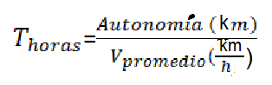
- Cálculo de la potencia a velocidad promedio: autonomía
P_{V. Promedio.}= (Rf + Rv) V_{promedio}
Donde:
Rf es la resistencia debido a la rodadura (N)
Rv es la resistencia aerodinámica por la velocidad del vehículo (N)
V_{promedio} es la velocidad promedio del vehículo (m/s)

- Energía necesaria Wh_{teorico} para mantener el vehículo a V_{promedio} durante el tiempo de recorrido esperado (autonomía) es
Wh_{teorico} = P_{V. Promedio}T
Cuando consideramos el factor de carga de la batería η menor que 1 obtenemos la energía necesaria real
Wh_{real}=Wh_{teorico}/η
- La capacidad de la batería en Ah queda determinada por:
Ah=Wh_{real}/V
Donde V es el voltaje de trabajo en voltio.

A fines de comprobar cómo se comportaría este procedimiento en vehículos ya establecidos, elaboramos un libro Excel donde colocamos datos de 6 vehículos eléctricos contemporáneos.

3. Resultados
Mostramos a continuación la tabla 3 con dos figuras correspondientes a las dos hojas que conforman el libro Excel con los datos de entrada y cálculo de la energía de la batería.

Tabla 3. Se exponen dos hojas del libro Excel con los datos de entrada y resultados
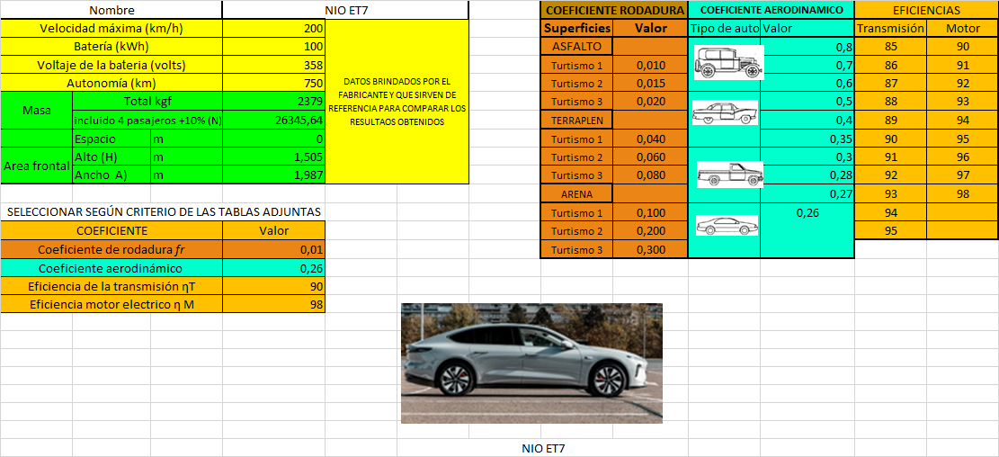
Hoja 1. Datos de entrada

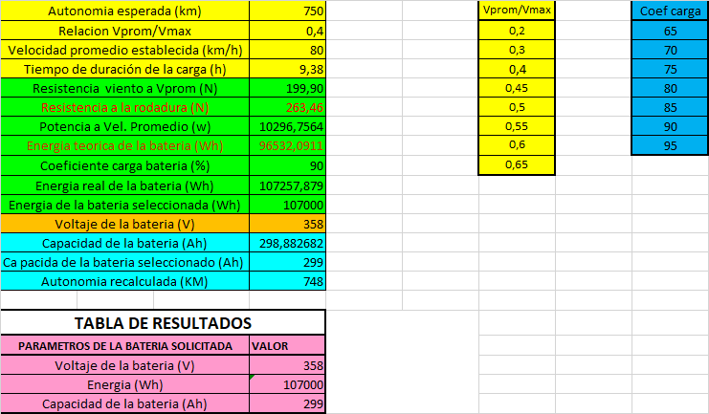
Hoja 2. Cálculo de la batería

Se observan en la tabla 4 los parámetros señalados en amarillo que son los que brinda el fabricante y los señalados en naranja los relacionados con el cálculo.
Las velocidades promedios utilizadas en el cálculo resultaron estar entre el 40 y el 55% de la máxima y los resultados de la energía calculada en comparación con la utilizada por el fabricante oscilaron ente el 2 el 7%.

Tabla 4. Comparación de los datos de 6 fabricantes de vehículos con los obtenidos por el cálculo realizado en este trabajo
VEHICULO | V max (km/h) | ENERGIA FABRI-CANTE (kWh) | Autonomía fabricante (km) | V promedio (km/h) | ENERGIA CALCU-LADA (kWh) | Autono-mía recal-culada (km)
TESLA S | 250 | 100 | 652 | 100 | 107 | 655
B y D Han | 180 | 85,4 | 521 | 99 | 87 | 520
Nissan Leaf | 157 | 59 | 385 | 86 | 54 | 389
Hundai Kona | 167 | 64 | 484 | 84 | 66 | 488
Renault Zoe | 140 | 52 | 389 | 84 | 51 | 390
Nio et7 | 200 | 100 | 750 | 80 | 107 | 748
Conclusiones
Se confeccionó un libro Excel para el cálculo aproximado de la energía necesaria (kWh) de una batería, así como su capacidad (Ah) de manera que pueda ser útil durante el trabajo, pues nos da la posibilidad de comprobar si las prestaciones de los vehículos recibidos están en correspondencia con los componentes. También es aplicable cuando existen pedidos masivos donde se demandan determinada autonomía.
El libro Excel confeccionado nos permite además realizar cambios en los coeficientes que afectan los cálculos a partir de su selección en listas de números preferidos o comúnmente usados.
Los valores obtenidos para la energía de las baterías de los vehículos eléctricos pueden tomarse como válidos dado que se acercan considerablemente a los ofrecidos por diferentes fabricantes (6 autos de 5 países diferentes).
Los valores que han tenido que elegirse dentro de listas, son válidos para en lo adelante utilizarlos como referencia en el cálculo de la energía de baterías en los prototipos a proyectar.

Referencias bibliográficas
Alberto Álvarez-García, I. G.-F., 2021. "Dinámica de los trenes de aldta velocidad. Cinemática ferroviaria". 15 edición ed. Madrid.
Anon., 2025. Km 77 Revista española que brinda datos técnicos acerca de los vehículos.
Carpio-Pesantez, J.-C., 2010. Sustitución del motor térmico de un vehiculo Honda Civic por un motor electrico alimentado por baterias con un diseño de sistema de recuperación de energía eléctrica, Cuenca.
Fagoaga, O.-F., 2021. Evolución histórica de las baterías aplicadas a los vehículos eléctricos de movilidad urbana, Cartagena: Universidad Politecnica de Cartagena.
International Energy Agency, 2023. Gloval EV Outlook.
Iwnicki, S., 2006. Handbook of Dynamic Railway Vehicle.
James Larmine, J. L., 2012. Electric Vehicle Tecnology Explained. s.l.:Wiley.
Monteagudo-Rodriguez, D., 2024. Trabajo de Diploma "Vehículos automotores eléctricos" Tutor: Martínez, R., Santa Clara, Cuba: UCLV.
Ruiz, V., 2018. JRC Technical report. Standards for the performance and durability assessment of electric vehicle batteries.
SAE-International, 2023. Standard J1798: Battery Performance Testing.
Yoshino, A., 2019. The Lithium-Ion Battery: Two Breakthroughs.

X

